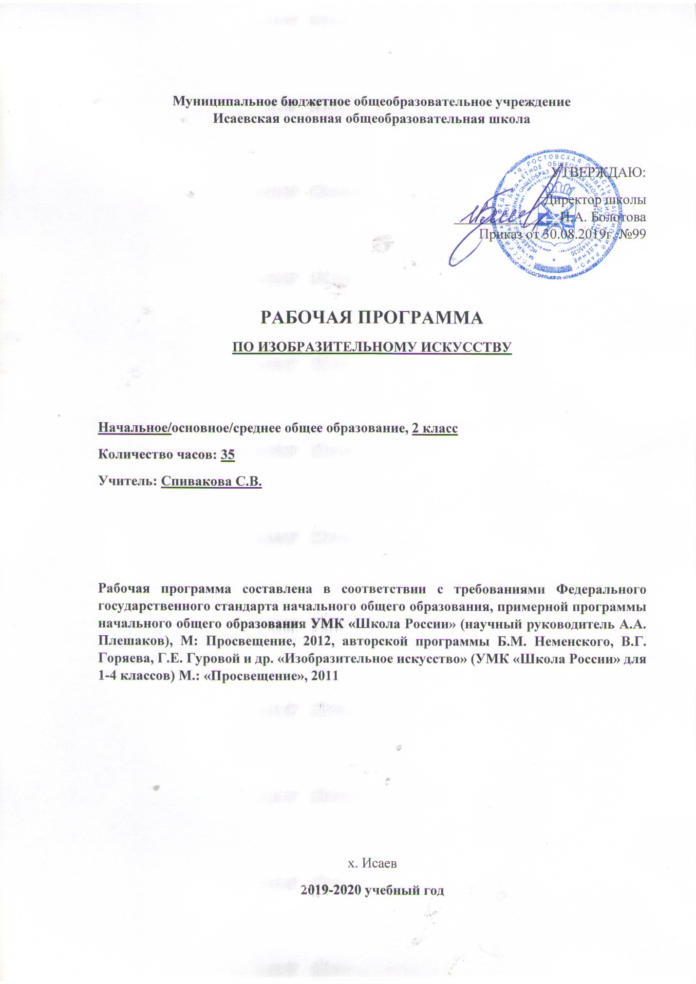

Аннотация к рабочей программе по изобразительному искусству во 2 классе
Нормативно-правовые документы
1. Федеральный закон от 29.12.2012 г. № 273-ФЗ «Об образовании в Российской Федерации» (редакция от 23.07.2013).
2. Приказ Министерства образования и науки Российской Федерации от 17.12.2010 г. № 1897 (Зарегистрирован Минюстом России 01.02.2011 г. № 19644) «Об утверждении федерального государственного образовательного стандарта основного общего образования»
3. Федеральный базисный учебный план для общеобразовательных учреждений РФ (Приказ МО РФ ОТ 09.03.2004 № 1312)
4. Приказ Министерства просвещения РФ от 8 мая 2019 г. N 233 “О внесении изменений в федеральный перечень учебников, рекомендуемых к использованию при реализации имеющих государственную аккредитацию образовательных программ начального общего, основного общего, среднего общего образования, утвержденный приказом Министерства просвещения Российской Федерации от 28 декабря 2018 г. N 345”
5. Приказ Министерства образования и науки Российской Федерации от 07.07.2005 г. № 03-126 «О примерных программах по учебным предметам федерального базисного учебного плана»
6. Постановление Главного государственного санитарного врача Российской Федерации от 29.12.2010 № 02-600 (Зарегистрирован Минюстом России 03.03.2011 № 23290) «Об утверждении СанПиН 2.4.2.2821-10 «Санитарно-эпидемиологические требования к условиям и организации обучения в образовательных учреждениях»
7. Примерная программа по начальному общему образованию по учебному предмету изобразительное искусство.
8. Авторская программа: Б.М. Неменский, В.Г. Горяева, Г.Е.Гурова и др. «Изобразительное искусство» (УМК «Школа России» для 1-4 классов) М.: «Просвещение», 2011.
9. Основная образовательная программа начального общего образования МБОУ Исаевской ООШ на 2019-2020 учебный год.
10. Учебный план МБОУ Исаевской ООШ на 2019-2020 учебный год.
Цель изучения учебного предмета
- воспитание эстетических чувств, интереса к изобразительному искусству;
- развитие воображения, желания и умения подходить к любой своей деятельности творчески; способности к восприятию искусства и окружающего мира; умений и навыков сотрудничества в художественной деятельности;
- освоение первоначальных знаний о пластических искусствах: изобразительных, декоративно-прикладных, архитектуре в дизайне – их роли в жизни человека и общества;
- овладение элементарной художественной грамотой; формирование художественного кругозора и приобретение опыта работы в различных видах художественно-творческой деятельности разными материалами; совершенствование эстетического вкуса;
- формирование художественной культуры учащихся как неотъемлемой части культуры духовной, т. е. культуры мироотношений, выработанных поколениями. Эти ценности как высшие ценности человеческой цивилизации, накапливаемые искусством, должны быть средством очеловечения, формирования нравственно-эстетической отзывчивости на прекрасное и безобразное в жизни и искусстве, т. е. зоркости души ребенка.
Задачи обучения:
- совершенствование эмоционально-образного восприятия произведений искусства и окружающего мира;
- развитие способности видеть проявление художественной культуры в реальной жизни (музеи, архитектура, дизайн, скульптура и др.);
- формирование навыков работы с различными художественными материалами.

Формы контроля.
Викторины.
Кроссворды.
Отчетные выставки творческих (индивидуальных и коллективных) работ
Тестирование
Оценка за выполненную самостоятельную работу на уроке.

Учебно-методический комплект
- Елена Коротеева: Изобразительное искусство: Искусство и ты. / под ред Б.М. Неменского. Учебник. 2 класс. М.: «Просвещение», 2012 г
- Дроздова С. Б. Изобразительное искусство. 2 класс: поурочные планы по учебникам Е. И. Коротеевой, Н. А. Горяевой под ред. Б. М. Неменского. – Волгоград: Учитель, 2014.

ПЛАНИРУЕМЫЕ Результаты освоения учебного предмета
Личностные результаты отражаются в индивидуальных качественных свойствах учащихся, которые они должны приобрести в процессе освоения учебного предмета по программе «Изобразительное искусство»:
- чувство гордости за культуру и искусство Родины, своего народа;
- уважительное отношение к культуре и искусству других народов нашей страны и мира в целом;
- понимание особой роли культуры и искусства в жизни общества и каждого отдельного человека;
- сформированность эстетических чувств, художественно-творческого мышления, наблюдательности и фантазии;
- сформированность эстетических потребностей — потребностей в общении с искусством, природой, потребностей в творческом отношении к окружающему миру, потребностей в самостоятельной практической творческой деятельности;
- овладение навыками коллективной деятельности в процессе совместной творческой работы в команде одноклассников под руководством учителя;
- умение сотрудничать с товарищами в процессе совместной деятельности, соотносить свою часть работы с общим замыслом;
- умение обсуждать и анализировать собственную художественную деятельность и работу одноклассников с позиций творческих задач данной темы, с точки зрения содержания и средств его выражения.
Метапредметные результаты характеризуют уровень сформированности универсальных способностей учащихся, проявляющихся в познавательной и практической творческой деятельности:
- овладение умением творческого видения с позиций художника, т.е. умением сравнивать, анализировать, выделять главное, обобщать;
- овладение умением вести диалог, распределять функции и роли в процессе выполнения коллективной творческой работы;
- использование средств информационных технологий для решения различных учебно-творческих задач в процессе поиска дополнительного изобразительного материала, выполнение творческих проектов отдельных упражнений по живописи, графике, моделированию и т.д.;
- умение планировать и грамотно осуществлять учебные действия в соответствии с поставленной задачей, находить варианты решения различных художественно-творческих задач;
- умение рационально строить самостоятельную творческую деятельность, умение организовать место занятий;
- осознанное стремление к освоению новых знаний и умений, к достижению более высоких и оригинальных творческих результатов.
Предметные результаты характеризуют опыт учащихся в художественно-творческой деятельности, который приобретается и закрепляется в процессе освоения учебного предмета:
- знание видов художественной деятельности: изобразительной (живопись, графика, скульптура), конструктивной (дизайн и архитектура), декоративной (народные и прикладные виды искусства);
- знание основных видов и жанров пространственно-визуальных искусств;
- понимание образной природы искусства;
- эстетическая оценка явлений природы, событий окружающего мира;
- применение художественных умений, знаний и представлений в процессе выполнения художественно-творческих работ;
- способность узнавать, воспринимать, описывать и эмоционально оценивать несколько великих произведений русского и мирового искусства;
- умение обсуждать и анализировать произведения искусства, выражая суждения о содержании, сюжетах и выразительных средствах;
- усвоение названий ведущих художественных музеев России и художественных музеев своего региона;
- умение видеть проявления визуально-пространственных искусств в окружающей жизни: в доме, на улице, в театре, на празднике;
- способность использовать в художественно-творческой деятельности различные художественные материалы и художественные техники;
- способность передавать в художественно-творческой деятельности характер, эмоциональные состояния и свое отношение к природе, человеку, обществу;
- умение компоновать на плоскости листа и в объеме задуманный художественный образ;
- освоение умений применять в художественно—творческой деятельности основ цветоведения, основ графической грамоты;
- овладение навыками моделирования из бумаги, лепки из пластилина, навыками изображения средствами аппликации и коллажа;
- умение характеризовать и эстетически оценивать разнообразие и красоту природы различных регионов нашей страны;
- умение рассуждать о многообразии представлений о красоте у народов мира, способности человека в самых разных природных условиях создавать свою самобытную художественную культуру;
- изображение в творческих работах особенностей художественной культуры разных (знакомых по урокам) народов, передача особенностей понимания ими красоты природы, человека, народных традиций;
- умение узнавать и называть, к каким художественным культурам относятся предлагаемые (знакомые по урокам) произведения изобразительного искусства и традиционной культуры;
- способность эстетически, эмоционально воспринимать красоту городов, сохранивших исторический облик, — свидетелей нашей истории;
- умение объяснять значение памятников и архитектурной среды древнего зодчества для современного общества;
- выражение в изобразительной деятельности своего отношения к архитектурным и историческим ансамблям древнерусских городов;
- умение приводить примеры произведений искусства, выражающих красоту мудрости и богатой духовной жизни, красоту внутреннего мира человека.

Основные требования к знаниям, умениям и навыкам обучающихся к концу 2 класса в соответствии с Федеральным государственным образовательным стандартом и с учетом примерной программы
Обучающиеся должны знать/понимать:
• три сферы художественной деятельности и их единство;
• роль изображения, украшения, построения в передаче художником своего отношения к предмету или явлению;
• роль фантазии в искусстве, связь фантазии и реальности;
• многообразие природных форм, их рациональность и красота;
• основные и составные цвета;
• цель использования художником выразительности цвета, линии, пятна в творчестве;
• имена художников и их произведений, знакомство с которыми произошло на уроках изобразительного искусства.
Обучающиеся должны:
• уметь делать осмысленный выбор материала и приемов работы для передачи своего отношения к тому, что изображается;
• иметь навыки работы кистью, навыки смешивания красок;
• иметь навыки работать гуашью, навыки свободного заполнения всего листа бумаги изображением, а также навыки работы мелками, графическими материалами;
• иметь навыки построения композиции на всем листе;
• уметь работать с мягкими материалами (глина, пластилин), конструировать из бумаги;
• учиться навыкам изображения линий разного эмоционального содержания;
• развивать навыки использования цвета, его насыщения для выражения эмоций;
• совершенствовать умения свободно владеть цветовой палитрой, живописной фактурой,
• свободно заполнять лист цветовым пятном;
• уметь смешивать цвет, получать желаемые оттенки, эмоционально изменять выразительность цвета в зависимости от поставленной творческой задачи;
• уметь сочетать объемы для создания выразительности образа;
• уметь эмоционально строить композицию с помощью ритма, объемов, их движений;
• творчески работать в паре, группе, коллективе сверстников (распределять роли, подчинять свои действия общим интересам, то есть творчески сотрудничать).

Место предмета в учебном плане
В соответствии с учебным календарным графиком работы МБОУ Исаевская ООШ программа предусматривает 33 часа.
Часть уроков выпадает на праздничные дни (05.05 2020г.). Темы, предусмотренные на праздничные даты, будут проведены за счет уплотнения учебного материала.

СОДЕРЖАНИЕ УЧЕБНОГО ПРЕДМЕТА
« Чем и как работают художники » (8 часов: 8 - практ. работа)
(художественные свойства материалов)
Здесь основная задача – знакомство с выразительными возможностями художественных материалов. Открытие их своеобразия, красоты и характера материала.
1. «Цветочная поляна». Три основных цвета. (1 час – практ. работа)
2. «Радуга на грозовом небе». Пять красок — богатство цвета и тона: гуашь. (1 час — практ. работа)
3. «Осенний лес». Выразительные возможности других материалов. (графические: пастель, мелки). (1 час – практ. работа)
4. «Осенний листопад» - коврик аппликаций. Выразительные возможности аппликации. (1 час – практ. работа)
5. «Графика зимнего леса». Выразительные возможности графических материалов. (1 час – практ. работа)
6. «Звери в лесу». Выразительные возможности материалов для работы в объеме. (2 часа – практ. работа)
7. «Игровая площадка» - для вылепленных зверей. Выразительные возможности бумаги. (1 час – практ. работа).
«Реальность и фантазия» (7 часов: 7- практ. работа)
На этих уроках дети получают представление о природных истоках творчества художника и о значении в этом процессе фантазии и воображения.
Необходимо помочь ученикам осознать, что фантазия всегда опирается на реальные жизненные источники.
На уроках и вне урока учащиеся должны научиться вычленять в окружающей действительности украшение (человека, здания, предметы, а значит, и замечать, видеть их), а также владеть приемами построения и изображения, видеть их соединение даже в одном предмете.
8. «Наши друзья: птицы». Рисунок птицы. Изображение и реальность.(1 час – практ. работа).
9. «Сказочная птица». Изображение и фантазия. (1 час – практ.работа).
10. «Узоры паутины». Украшение и реальность, украшения в природе. (1 час – практ. работа).
11. «Обитатели подводного мира». Украшение и реальность. (1 час – практ. работа)
12. «Кружевные узоры». Украшения и фантазия. (1 час – практ. работа)
13. «Подводный мир». Постройка и реальность. (1 час – практ. работа)
14. Постройка и фантазия. (1 час – практ. работа)
«О чем говорит искусство» (9часов: 9часов — практ. Работа)
Это – центральная и важнейшая тема года. Две предыдущие подводят к ней. Основной задачей является освоение того, что в искусстве ничего и никогда не изображается, не украшается, не строится просто так, только ради искусности. "Братья – Мастера", то есть искусство, выражает человеческие чувства и мысли, понимание, то есть отношение к тому, что люди изображают, к тому, кого или что украшают, постройкой выражают отношение к тому, для кого и для чего строят. До этого вопрос выражения должен был ощущаться детьми в работах только на эмоциональном уровне. Теперь для детей должно все это перейти на уровень осознания, стать очередным и важнейшим открытием. Все последующие четверти и годы обучения по программе эта тема постоянно, в каждой четверти, каждом задании, должна акцентироваться, закрепляться через процесс восприятия и процесс созидания. Каждое задание должно иметь эмоциональную направленность, развивать способность воспринимать оттенки чувств и выражать их в практической работе.
15. «Четвероногий герой». Выражение характера изображаемых животных. Живопись. (1 час – практ. работа).
16. Сказочный мужской образ. Выражение характера человека в изображении («Веселый и грустный клоуны») (1 час – практ. работа).
17. Женский образ русских сказок. Выражение характера человека в изображении. (1 час – практ. работа).
18. Образ сказочного героя. Художественное изображение в объеме. (1 час – практ. работа)
19. «С чего начинается Родина?». Природа в разных состояниях. (1 час – практ. работа)
20. «Человек и его украшения». Выражение характера человека через украшения. (1 час – практ. работа)
21. «Морозные узоры». Украшение и реальность. (1 час – практ. работа).
22. «Морской бой Салтана и пиратов». Выражение намерений через украшение. (1 час — практ. работа).
23. «Замок Снежной Королевы». Дом для сказочных героев. (1 час – практ. работа).
«Как говорит искусство» (8 часов: 8 – практ. работа, 1 - обобщение)
Начиная с этой четверти на выразительность средств нужно обращать внимание постоянно. Ты хочешь это выразить? А как, чем?
На уроках идет разговор о языке искусства, рассматривается, какими же средствами достигается выражение отношения, каким образом художник добивается выражения своего отношения в работе.
На доступном уровне идет знакомство с элементами профессионального языка художников: с линией, цветом, пятном, объемом, а также ритмом как средствами композиции. Это пока первое знакомство, первые представления о методах и средствах художественного языка. В последующих классах эта тема будет углубляться.
24. «Огонь в ночи» («Перо жар-птицы»). Цвет как средство выражения: «теплые» и «холодные» цвета. (1 час – практ. работа).
25. «Мозаика». Цвет как средство выражения: «тихие» (глухие) и «звонкие» цвета («весенняя земля»).(1 час — практ. работа).
26. Графические упражнения. Линия как средство выражения. Ритм линий. (1 час — практ. работа)
27. «Дерево». Линия как средство выражения. Характер линий. (1 час – практ. работа)
28. «Птицы». Ритм пятен как средство выражения. (1 час – практ. работа)
29. «Поле цветов». Ритм цвета, пятен как средство выражения. Живопись (или оригами, цветная аппликация). (1 час — практ. работа)
30. «Птицы». Пропорция как средство художественной выразительности. Пропорции и характер (бумажная пластика или лепка). (1 час — практ. работа)
31. «Весна идет». Ритм пятен, линий, пропорций как средство художественной выразительности. (1 час — практ. работа)

Тематическое планирование

№ п/п | Тема | Кол-во часов
1 | Чем и как работают художники | 9
2 | Реальность и фантазия | 7
3 | О чем говорит искусство | 9
4 | Как говорит искусство | 8
 | Итого | 33

КАЛЕНДАРНО – ТЕМАТИЧЕСКОЕ ПЛАНИРОВАНИЕ

№  п/п | дата | Раздел, тема урока. |  | Кол-во часов
Чем и как работают художники? –9 часов
1 | 03.09 |  | Три основные краски создают многоцветие мира. Цветочная поляна | 1
2 | 10.09 |  | Гуашь. Добавление белой и черной краски. Природная стихия | 1
3 | 17.09 |  | Выразительные возможности восковых мелков. Букет осени | 1
4 | 24.09 |  | Выразительные возможности восковых мелков. Золотая рыбка | 1
5 | 01.10 |  | Выразительные возможности аппликации. Аппликация из осенних листьев (по замыслу ученика) | 1
6 | 08.10 |  | Выразительные возможности графических материалов. Линия-выдумщица | 1
7 | 15.10 |  | Выразительные возможности графических материалов. Волшебный лес | 1
8 | 22.10 |  | Выразительность материалов для работы в объеме. Пингвинчик на льдине | 1
9 | 05.11 |  | Для художника любой материал может стать выразительным.  Изображение родной станицы с помощью неожиданных материалов. | 1
Реальность и фантазия - 7 часов
10 | 12.11 |  | Изображение и реальность. Павлин | 1
11 | 19.11 |  | Изображение и фантазия. Сказочная птица | 1
12 | 26.11 |  | Украшение и реальность. Паутинка. Узор на стекле | 1
13 | 03.12 |  | Украшение и фантазия. Украшаем кокошник и сарафан | 1
14 | 10.12 |  | Постройка и реальность. Подводный мир | 1
15 | 17.12 |  | Постройка и фантазия. Сказочный город | 1
16 | 24.12 |  | Братья-мастера. Изображения, украшения и постройки всегда работают вместе. | 1
О чем говорит искусство? -9 часов
17 | 14.01 |  | Выражение отношения к окружающему миру через изображение природы. Море | 1
18 | 21.01 |  | Выражение отношения к окружающему миру через изображение животных | 1
19 | 28.01 |  | Образ человека и его характер (положительный женский образ) | 1
20 | 04.02 |  | Образ человека и его характер (отрицательный женский образ) | 1
21 | 11.02 |  | Образ человека и его характер (в объеме мужской образ) | 1
22 | 18.02 |  | Выражение характера человека через украшение | 1
23 | 25.02 |  | Выражение характера человека через украшение, конструкцию и декор | 1
24 | 03.03 |  | Мастера Изображения, Украшения, Постройки создают дом доброй феи | 1
25 | 10.03 |  | Мастера Изображения, Украшения, Постройки создают дом сказочной колдуньи | 1
Как говорит искусство? –8 часов
26 | 17.03 |  | Цвет как средство выражения. Теплые и холодные цвета. Чудо-коврик | 1
27 | 07.04 |  | Цвет как средство выражения. Тихие и звонкие цвета | 1
28 | 14.04 |  | Пятно как средство выражения. Силуэт | 1
29 | 21.04 |  | Ритм и движение пятен как средство выражения. Мыльные пузыри | 1
30 | 28.04 |  | Линия как средство выражения. Ритм линий. Весенняя поляна | 1
31 | 12.05 |  | Линия как средство выражения. Характер линий. Дерево | 1
32 | 19.05 |  | Ритм линий и пятен, композиция – средства выразительности. Весна идет | 1
33 | 26.05 |  | Изображение весеннего леса и птиц. В музее у веселого художника | 1

